Plumcake
Natalizio

- 200 gr di farina “00”
- 2 uova + 1 tuorlo(da spalmare a circa fine cottura con 2 cucchiai grossi di zucchero e un po’ di latte)
- 100 gr di zucchero
- 100 ml di latte
- ½ cucchiaino di cannella
- 2 o 3 pizzichi di noce moscata e cardamomo
- 1 bustina di lievito “pane angeli”
- 1 bustina di vanillina
- ½ cucchiaio di cacao
- Zucchero al velo
- Teglia da plumcake(come questa qui sotto)

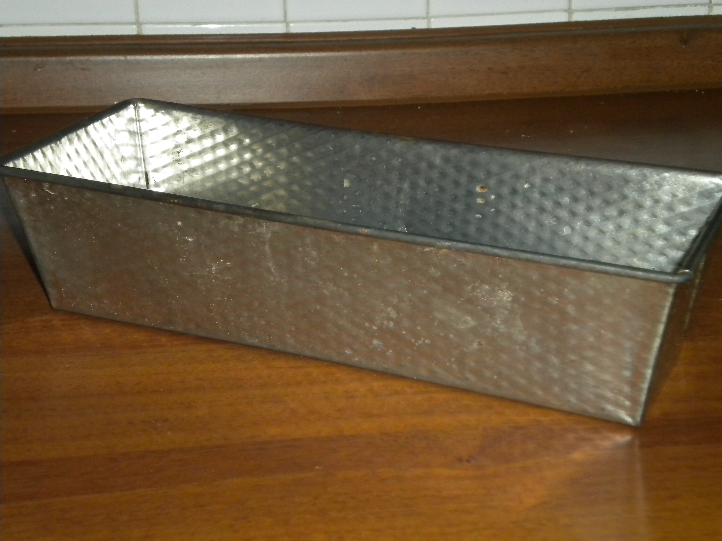
Preparazione

Incominciate nel mettere tutti gli ingredienti, tranne quelli evidenziati in blu, nel robot.
Impastate il tutto fino ad ottenere un impasto liquido ed omogeneo.
Incorporate il tutto nella teglia che avevate spalmato il suo interno con il burro.
Mettete la teglia in forno a 180° per circa 20 minuti, passati questi ultimi tirate fuori dal forno la teglia e cospargete l’impasto con la pastellina preparata precedentemente con gl’ingredienti evidenziati in blu.
Rimettete in forno la teglia e fate cuocere ancora per altri
5/ 10 minuti.
Tirate fuori dal forno il vostro PLUMCAKE e lasciate raffreddare per 15 – 20 minuti e successivamente spolveratelo con lo zucchero al velo per dare l’idea della “neve”.


Picchi Giorgio 12 anni S.Ilario d’Enza (RE)
Figlio del presidente delle fam. num. di Reggio nell’Emilia

